1. 在github中创建仓库

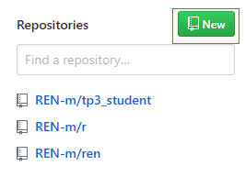

1. 填写仓库名并创建默认README自述文件

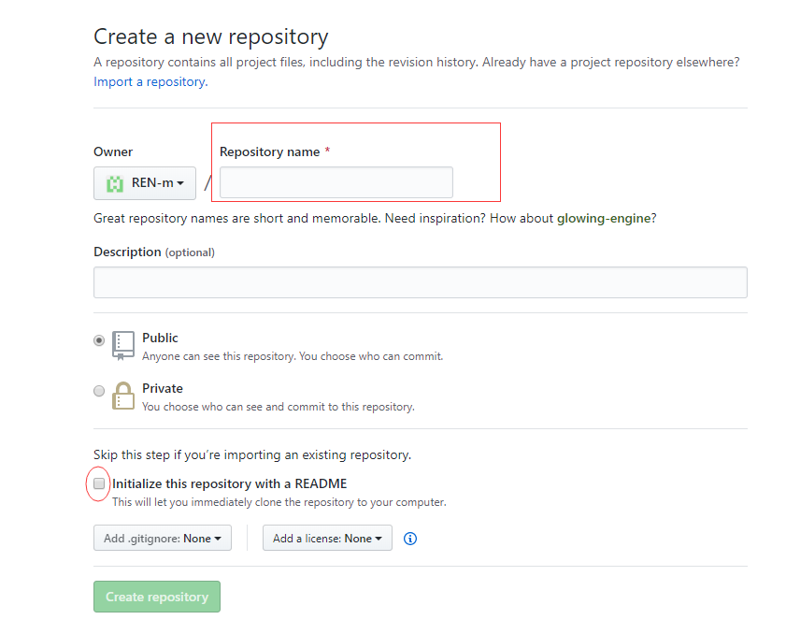

1. 克隆Github仓库到电脑本地
   1. 先复制仓库url地址

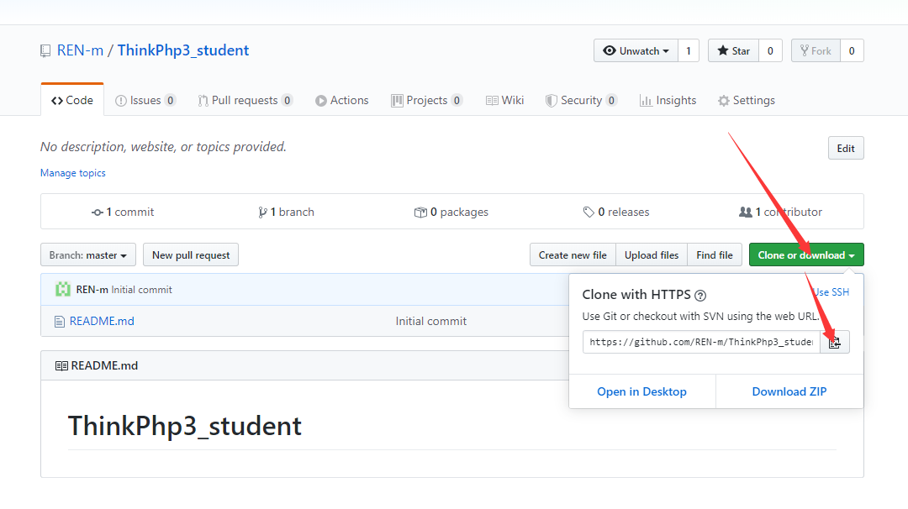

* 1. 在使用git Bash 下载到使用它的当前目录

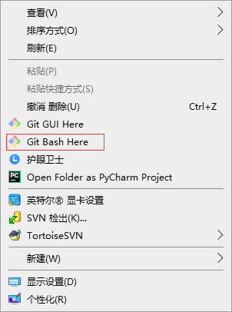

* 1. 输入git 指令: git clone 仓库url地址 回车执行指令开始将仓库下载到本地

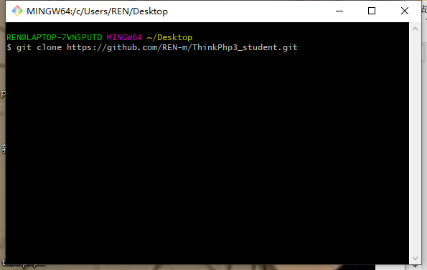

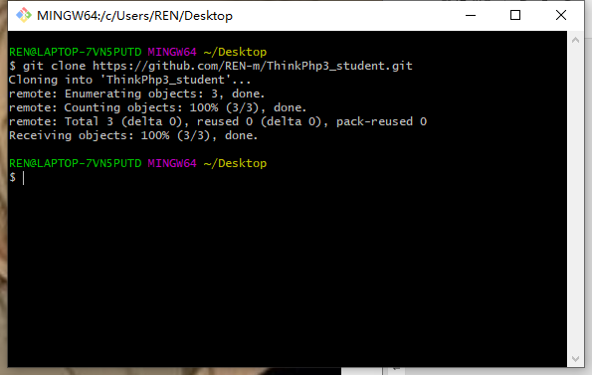

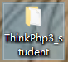

1. 上传文件到git仓库
   1. 将需上传的到的文件放入克隆到本地的文件夹里



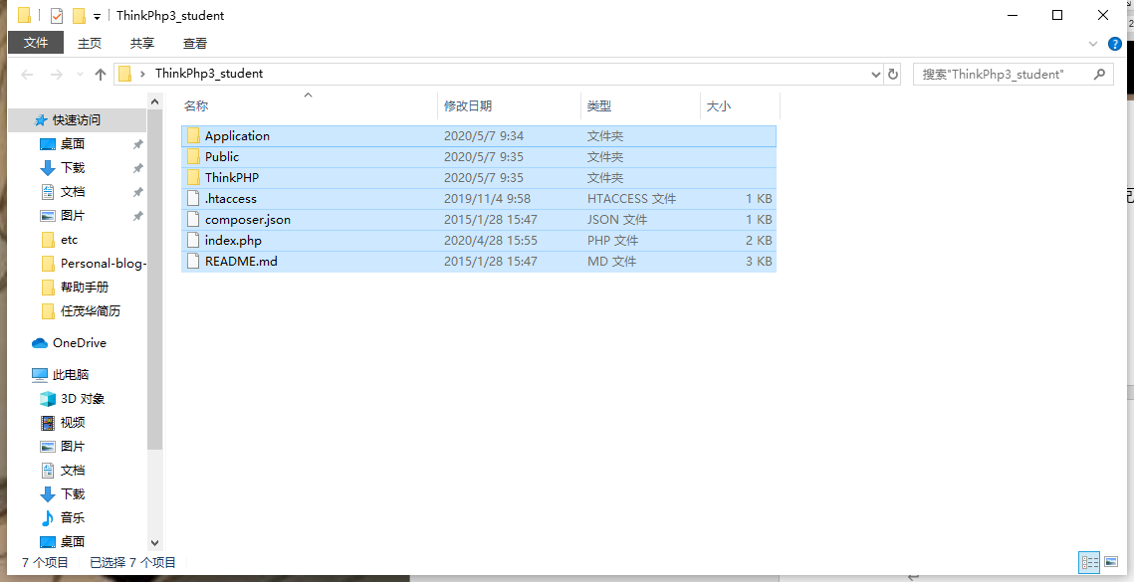

* 1. 接着在当前目录使用 git bash
  2. 输出指令 git status查看当前状态 红色的为为选中的文件

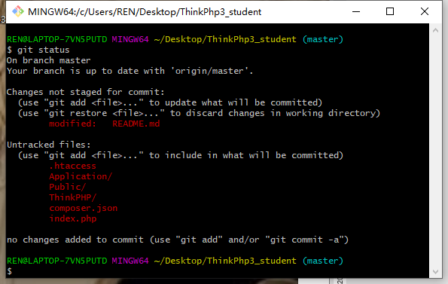

* 1. 使用git add 文件名选中文件,只能在当前目录下进行操作 如果是git add .将会把当前所有文件选中

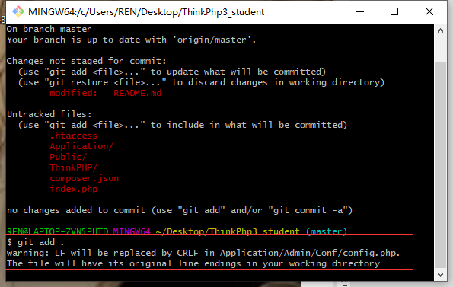

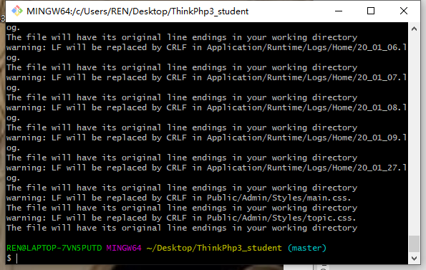

* 1. 接着查看状态 (按方向键↑跳回上一个指令) 绿色已被选中的文件

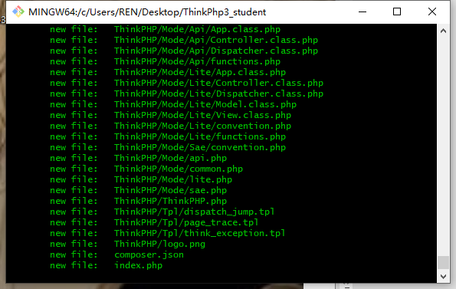

* 1. 绑定github用户邮箱和密码

git config --global user.name "用户名"

git config --global user.email "电子邮箱"

* 1. 使用git commit -m ‘提交信息’ 进行文件提交前的操作

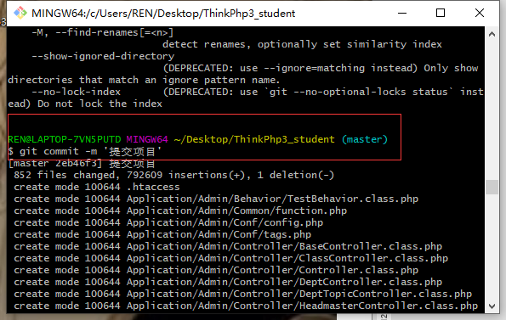

* + 1. 最后使用git push 将文件发送到仓库
       1. 如果有弹窗则输入用户名或者密码
          1. 用户名

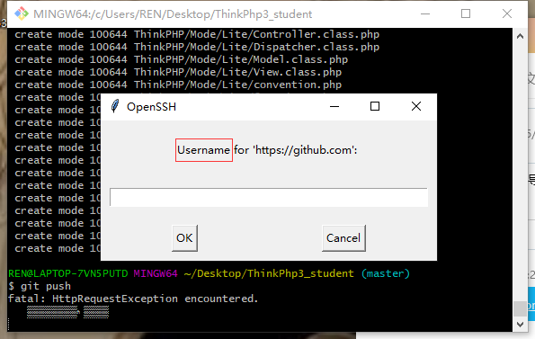

* + - * 1. 密码

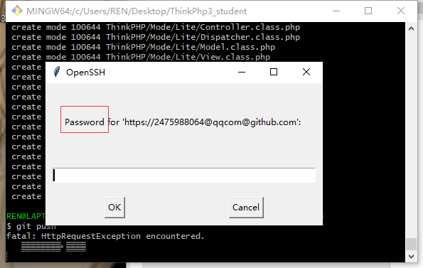

* + - * 1. 或者是弹出登录窗口

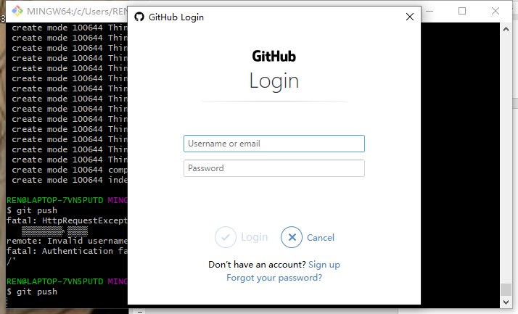

* + - * 1. 登录成功将会进行上传github仓库操作和发送邮件操作

